DACHSER Neubau in Kempten: moderner Campus für Arbeiten, Lernen und Begegnung

Mit dem DACHSER Network Campus setzt das international tätige Logistikunternehmen am Hauptsitz in Kempten ein deutliches Zeichen für moderne Arbeitswelten. Auf rund 33.000 m² Bruttogeschossfläche entstehen zwei viergeschossige Neubauten, die sich harmonisch in die bestehende Unternehmensstruktur einfügen und Arbeiten, Lernen und Begegnung in einem zeitgemäßen Umfeld vereinen.

Architektur, Standort und Nutzung
Die Erweiterung der Bestandsgebäude stellte hohe Anforderungen an Architektur und städtebauliche Einbindung. Ziel war es, Vergangenheit und Zukunft in einem modernen Ensemble zu verbinden und zusätzlichen Raum für kreatives Arbeiten zu schaffen.
Zentrales Element des Campus ist dabei die Magistrale, die als durchgehende Verbindung alle Gebäude miteinander verknüpft und den interdisziplinären Austausch fördert. Ergänzt wird sie durch einen großen Veranstaltungsraum im Campuszentrum, der für Schulungen, Konferenzen und kreative Formate genutzt wird.

Ergänzt wird das Nutzungskonzept durch moderne Büro-, Seminar- und Konferenzflächen, gastronomische Angebote, einen IT Service Point und einen künftigen Health-Bereich sowie großzügige Außenbereiche für Begegnung und Arbeiten im Freien. Ein besonderer Schwerpunkt lag auf dem Flex-Office-Konzept, bei dem Mitarbeitende aus 24 Büromodulen wählen konnten und so individuell abgestimmte Arbeitsumgebungen entstanden.

Ganzheitlicher Innenausbau durch die Lindner Group
Die Lindner Group begleitete das Projekt mit einem umfassenden Leistungspaket, das Architektur und Innenausbau nahtlos miteinander verbindet. Von den Bürobereichen über die Magistrale und die Treppenhäuser bis hin zu den Erdgeschossflächen entwickelte Lindner ein durchgängiges, hochwertiges Ausbaukonzept, das Offenheit, Flexibilität und Wohlbefinden vereint und die architektonische Vision des Campus unterstützt.

Optimierte Raumakustik für konzentriertes Arbeiten
Besonderer Fokus lag dabei auf der akustischen Qualität der Räume. Rund 70.000 lfm Lindner MUTE+® board Akustikbaffeln wurden in verschiedensten Bereichen des Campus integriert. Sie sind sowohl in offenen Bürostrukturen als auch entlang der Magistrale sowie in Besprechungs- und Kommunikationsbereichen zu finden und sorgen dort für eine ausgewogene, angenehme Akustik. Gestaltung und Farbauswahl der Absorber sind auf das Corporate Design von DACHSER abgestimmt, wobei natürliche Töne und dezente Oberflächen eine ruhige, konzentrierte Atmosphäre schaffen.

Flexible Bodensysteme für technische Effizienz und Komfort
Eine weitere zentrale Leistung bestand in der Realisierung verschiedener Doppel- und Hohlbodensysteme, darunter FLOOR and more®, FLOOR and more® comfort sowie NORTEC und NORTEC acoustic. Diese Systeme bieten nicht nur strukturelle Stabilität und akustische Vorteile, sondern ermöglichen auch eine einfache Integration der technischen Infrastruktur. FLOOR and more® comfort verfügt zudem über ein integriertes Heiz- und Kühlsystem für eine effiziente Klimaregulierung und nachhaltige Energieeinsparung. Alle eingesetzten Systeme sind langlebig, baubiologisch unbedenklich und erlauben eine individuelle Gestaltung durch unterschiedliche Oberbeläge.

Transparenz und moderne Arbeitswelten durch Glastrennwände
Transparenz und natürliches Licht prägen die Innenarchitektur des Campus. Mit den Lindner Life Pure 620 Glastrennwänden entstanden offene, lichtdurchflutete Arbeitsbereiche, die Teamarbeit fördern und gleichzeitig Rückzugszonen für vertrauliche Gespräche ermöglichen. Die elegante Gestaltung dieser Systeme fügt sich harmonisch in die moderne Architektur ein und unterstützt die gewünschte räumliche Offenheit.

Ein harmonisches Gesamtbild aus einer Hand
Neben den Hauptgewerken übernahm die Lindner Group auch weitere Arbeiten wie die Umsetzung von Holzinnentüren, Fliesen- und Trockenbauarbeiten sowie Malerleistungen. Durch die Ausführung aus einer Hand entstand ein durchgängiges, harmonisches Raumkonzept, das die architektonische Vision überzeugend transportiert und zugleich die funktionalen Anforderungen moderner Arbeitswelten erfüllt.

Bilder
Bildverweise: © Fotostudio Sienz

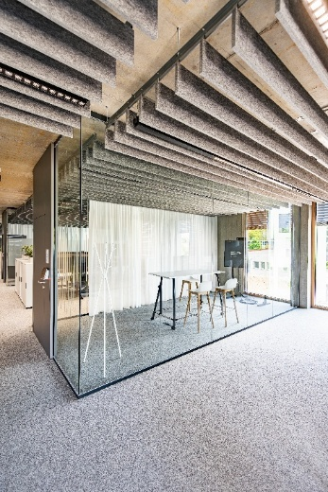
Lindner_img-de-img-de-dachser-kempten-2.jpg
Rund 70.000 lfm Lindner MUTE+® Akustikbaffeln sorgen für eine ausgewogene Raumakustik in allen Büro- und Kommunikationsbereichen.
Bildverweise: © Fotostudio Sienz

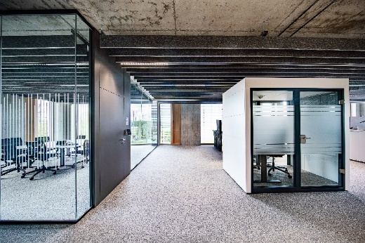
Lindner_img-de-img-de-dachser-kempten-6.jpg
Transparente Raumlösungen schaffen Rückzugszonen und gleichzeitig offene Bereiche für Teamarbeit und Kommunikation.
Bildverweise: © Fotostudio Sienz

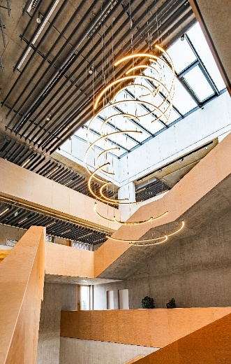
Lindner_img-de-img-de-dachser-kempten-3.jpg
Die zentrale Magistrale verbindet sämtliche Bereiche und lädt zu Austausch, Vernetzung und Inspiration ein.
Bildverweise: © Fotostudio Sienz

Lindner Group
Die Lindner Group ist Europas führender Komplettanbieter im Innenausbau, Gebäudehülle, Gebäudetechnik und Isoliertechnik. Mit 60 Jahren Erfahrung im "Bauen mit neuen Lösungen" entwickelt und realisiert Lindner flexible, zukunftsfähige Projektlösungen, die nachhaltigen Mehr.Wert bieten. Mit weltweit 8.000 Mitarbeitern betreibt das Familienunternehmen vom bayerischen Arnstorf aus Produktionsstätten und Tochtergesellschaften in mehr als 40 Ländern.

Weitere Infos unter www.Lindner-Group.com
LinkedIn | Instagram | Facebook | Pinterest | YouTube

